|  |  |  |
| --- | --- | --- |
| **Α Ε Ν ΜΑΚΕΔΟΝΙΑΣ - ΣΧΟΛΗ ΜΗΧΑΝΙΚΩΝ** | | **ΑΚ. ΕΤΟΣ 2021-2022** |
| **ΤΕΧΝΟΥΡΓΕΙΑ Α΄ ΕΞΑΜΗΝΟΥ** | | **24 / 06 / 2022** |
| **ΔΙΑΡΚΕΙΑ ΕΞΕΤΑΣΗΣ: 80 min** | | **Τμήμα**:…………… |
| **Ονοματεπώνυμο:** ……………………………………………………………………… | | **Α.Γ.Μ.** ……………………. |
| **ΕIΣΗΓΗΤΕΣ:** | Βασιλειάδου / Ζήκος / Κουντουράς / Μπαλατσούκας / Ρακιτζής / Ρομοσιός / Σιδέρη / Χατζηφωτίου. | |
| ***Προσοχή:*** | ***Για τις ερωτήσεις 1-30, μαυρίστε το κουτάκι με τη σωστή απάντηση****.*  ***Για τις ερωτήσεις 31-40, απαντήστε μέσα στο αντίστοιχο πλαίσιο****.*  *Η επιλογή σας θα πρέπει να είναι ξεκάθαρη και δεν επιτρέπεται η διόρθωσή της.* *Σε περίπτωση κενής απάντησης ή διόρθωσης, η απάντηση θεωρείται λανθασμένη.* | |

**ΑΠΑΝΤΗΣΕΙΣ:**

**31.** *Αναφέρετε ποιες είναι οι κατηγορίες δικτύων ανάλογα με το σκοπό που εξυπηρετούν. Ποια δίκτυα ανήκουν στην κατηγορία «δίκτυα προώσεως;».*

|  |  |  |  |  |  |  |  |  |  |  |  |  |  |  |
| --- | --- | --- | --- | --- | --- | --- | --- | --- | --- | --- | --- | --- | --- | --- |
| **Ερώτηση** | **Απαντήσεις** | | | | | |  | **Ερώτηση** | **Απαντήσεις** | | | | | |
| **1** | α | β | γ | δ | ε | στ |  | **16** | α | β | γ | δ | ε | στ |
| **2** | α | β | γ | δ | ε | στ |  | **17** | α | β | γ | δ | ε | στ |
| **3** | α | β | γ | δ | ε | στ |  | **18** | α | β | γ | δ | ε | στ |
| **4** | α | β | γ | δ | ε | στ |  | **19** | α | β | γ | δ | ε | στ |
| **5** | α | β | γ | δ | ε | στ |  | **20** | α | β | γ | δ | ε | στ |
| **6** | α | β | γ | δ | ε | στ |  | **21** | α | β | γ | δ | ε | στ |
| **7** | α | β | γ | δ | ε | στ |  | **22** | α | β | γ | δ | ε | στ |
| **8** | α | β | γ | δ | ε | στ |  | **23** | α | β | γ | δ | ε | στ |
| **9** | α | β | γ | δ | ε | στ |  | **24** | α | β | γ | δ | ε | στ |
| **10** | α | β | γ | δ | ε | στ |  | **25** | α | β | γ | δ | ε | στ |
| **11** | α | β | γ | δ | ε | στ |  | **26** | α | β | γ | δ | ε | στ |
| **12** | α | β | γ | δ | ε | στ |  | **27** | α | β | γ | δ | ε | στ |
| **13** | α | β | γ | δ | ε | στ |  | **28** | α | β | γ | δ | ε | στ |
| **14** | α | β | γ | δ | ε | στ |  | **29** | α | β | γ | δ | ε | στ |
| **15** | α | β | γ | δ | ε | στ |  | **30** | α | β | γ | δ | ε | στ |

**35.** *Πώς γίνεται η σήμανση των σωληνώσεων;*

**34.** *Για τη μελέτη και τη σχεδίαση του δικτύου, τι πρέπει να προσδιοριστεί εκ των προτέρων;*

**33.** *Με ποιες μεθόδους κατασκευάζονται οι σωλήνες; Πώς φτιάχνονται οι χυτοί σωλήνες;*

**32.** *Για την κατασκευή των σωληνώσεων στο πλοίο, ένα υλικό που χρησιμοποιούμε είναι ο σίδηρος/χάλυβας. Τι γνωρίζετε για το υλικό αυτό;.*

**39.** *Σε πίνακα αξόνων πίεσης-θερμοκρασίας τοποθετήστε τις κατηγορίες σωληνώσεων (κλάσεις).*

**38.** *Ποιο είναι το πλεονέκτημα του ρακόρ σύνδεσης σε σχέση με τη μούφα;*

**37.** *Πότε χρησιμοποιούμε βιδωτά εξαρτήματα για τη σύνδεση των σωληνώσεων;*

**36.** *Περιγράψτε τον κουρμπαδόρο.*

**40.** *Σε ένα σχέδιο δικτύου πλοίου, βλέπετε ότι σε μια επιμέρους σωλήνωση αναγράφονται οι εξής κωδικοποιήσεις: 150Α και JIS16K.Τι δηλώνουν αυτά για τη σωλήνωση;*

**1. Για να κατασκευάσω παξιμάδι Μ12 θα κάνω διάνοιξη με τρυπάνι:**

α) 11mm , β) 12mm , γ) 13mm

**2. Στο σιδεροπρίονο του παρακάτω σχήματος έχει τοποθετηθεί η λεπίδα σωστά;**

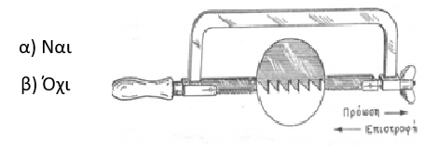 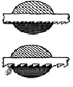

**3. Στο πάνω δεξιά σχήμα φαίνεται το πριόνισμα τεμαχίων με χοντρή διατομή. Ποιο είναι το σωστό** ?

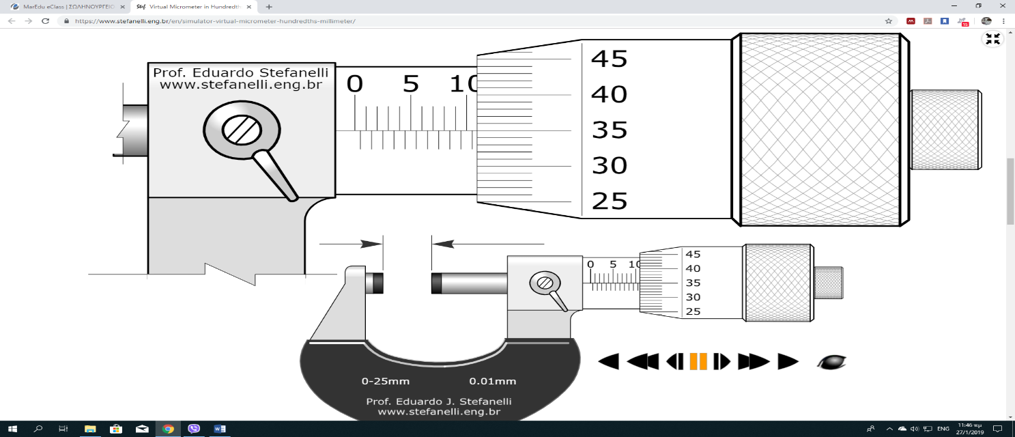α) Μόνο το επάνω , β). Μόνο το κάτω, γ). Και τα 2 σωστά

**4. Για να ανοίξω μία οπή 4mm θα χρησιμοποιήσω στο δράπανο:**

α) χαμηλές στροφές β) υψηλές στροφές γ) δεν έχει σημασία

**5. Το κλειδί στην πάνω δεξιά εικόνα είναι:**

α) γερμανικό β) γαλλικό γ) αγγλικό

**6. Το γερμανικό κλειδί 15-17 μπορεί να ξεβιδώσει εξαγωνική κεφαλή από 15mm μέχρι 17mm.**

α) σωστό β) λάθος

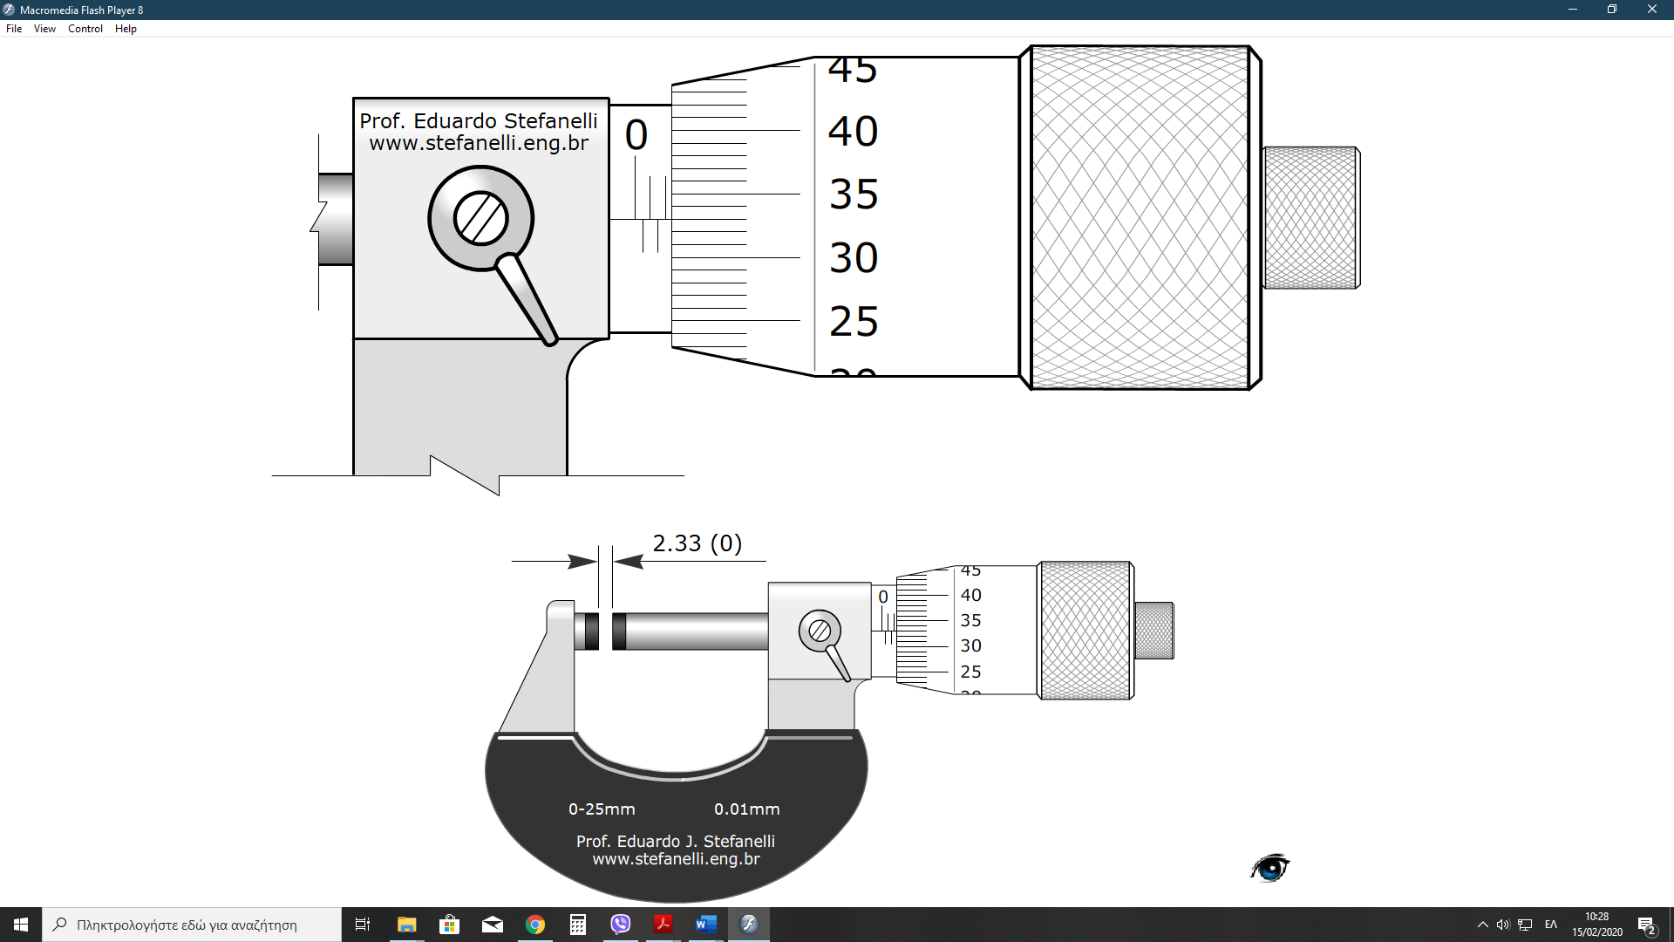**7. Ποια είναι η σωστή μέτρηση για την πάνω εικόνα με** **μικρόμετρο:**

α) 10,35mm β) 1,35cm γ) 10,85mm δ) 13,5 cm

**8. Ποια είναι η σωστή μέτρηση για την κάτω εικόνα με μικρόμετρο:**

α) 4,33mm β) 2,33cm γ) 2,33mm δ) 43,3 cm

**9. Ποια είναι η σωστή μέτρηση για την πάνω εικόνα με παχύμετρο:**

α) 15,00mm β) 15,10cm γ) 16,50 mm , δ) 16,50 cm

**10. Ποια είναι η σωστή μέτρηση για την κάτω εικόνα με παχύμετρο:**

α) 14,40mm β) 14,65mm γ) 14,40 cm , δ) 14,65 cm

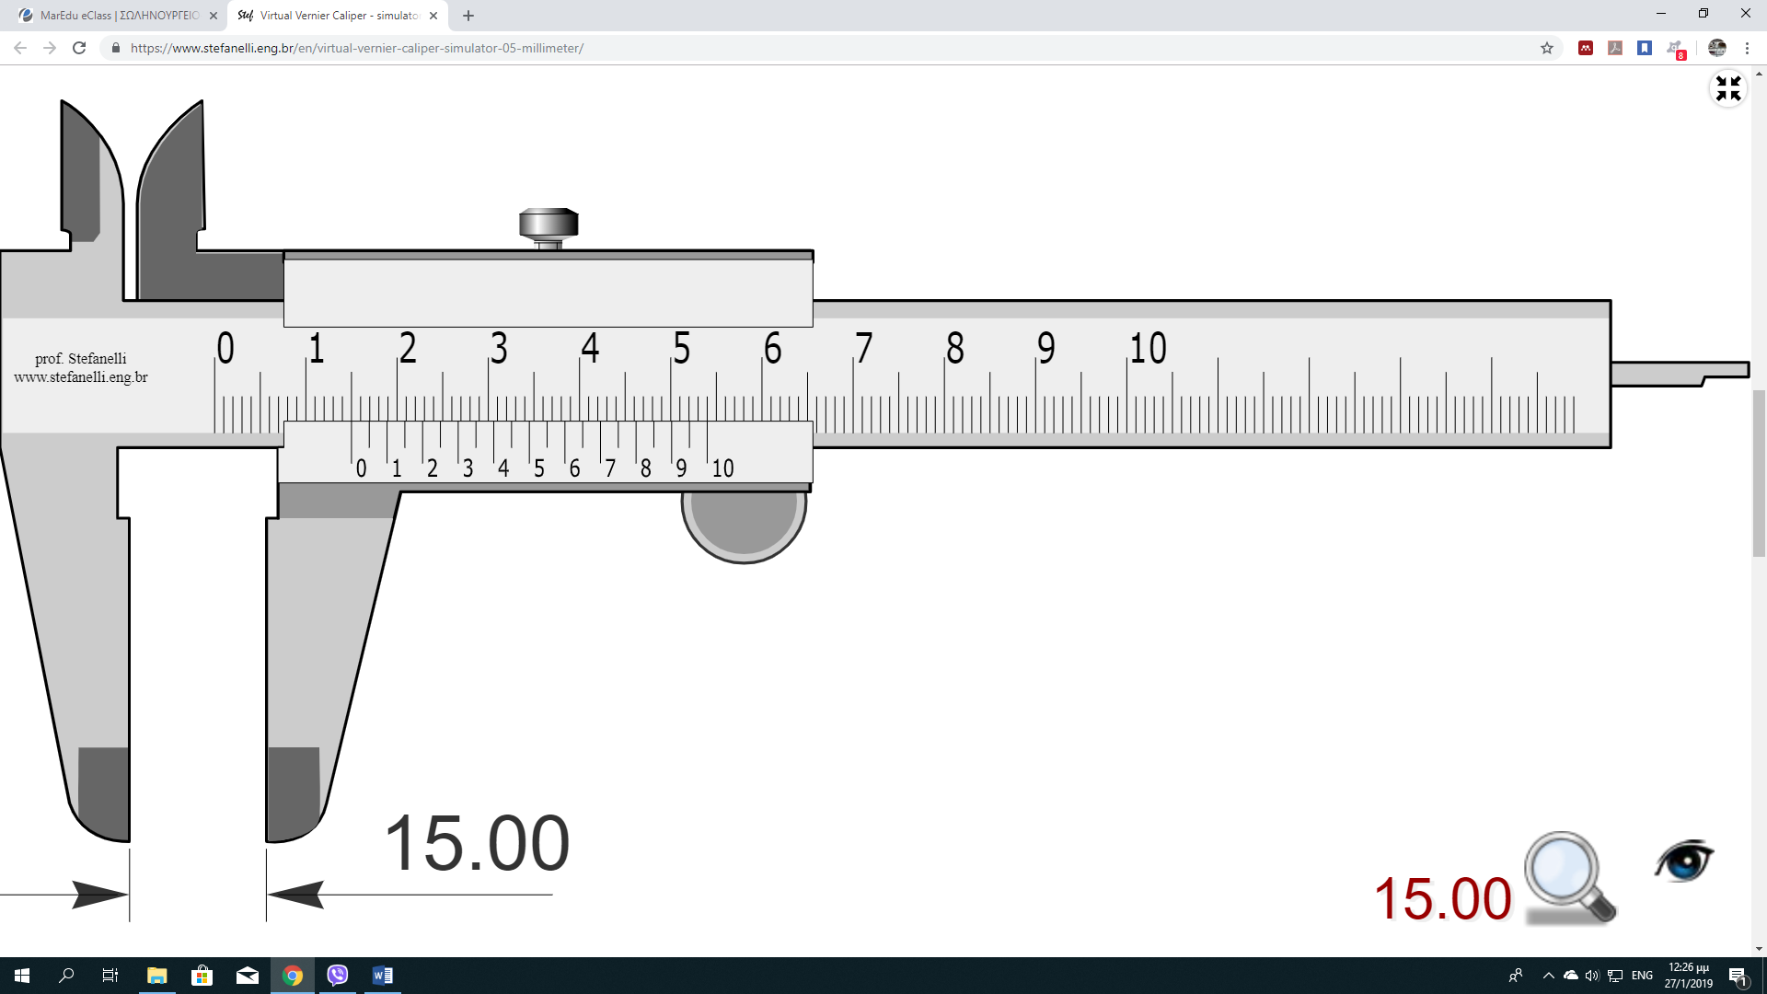

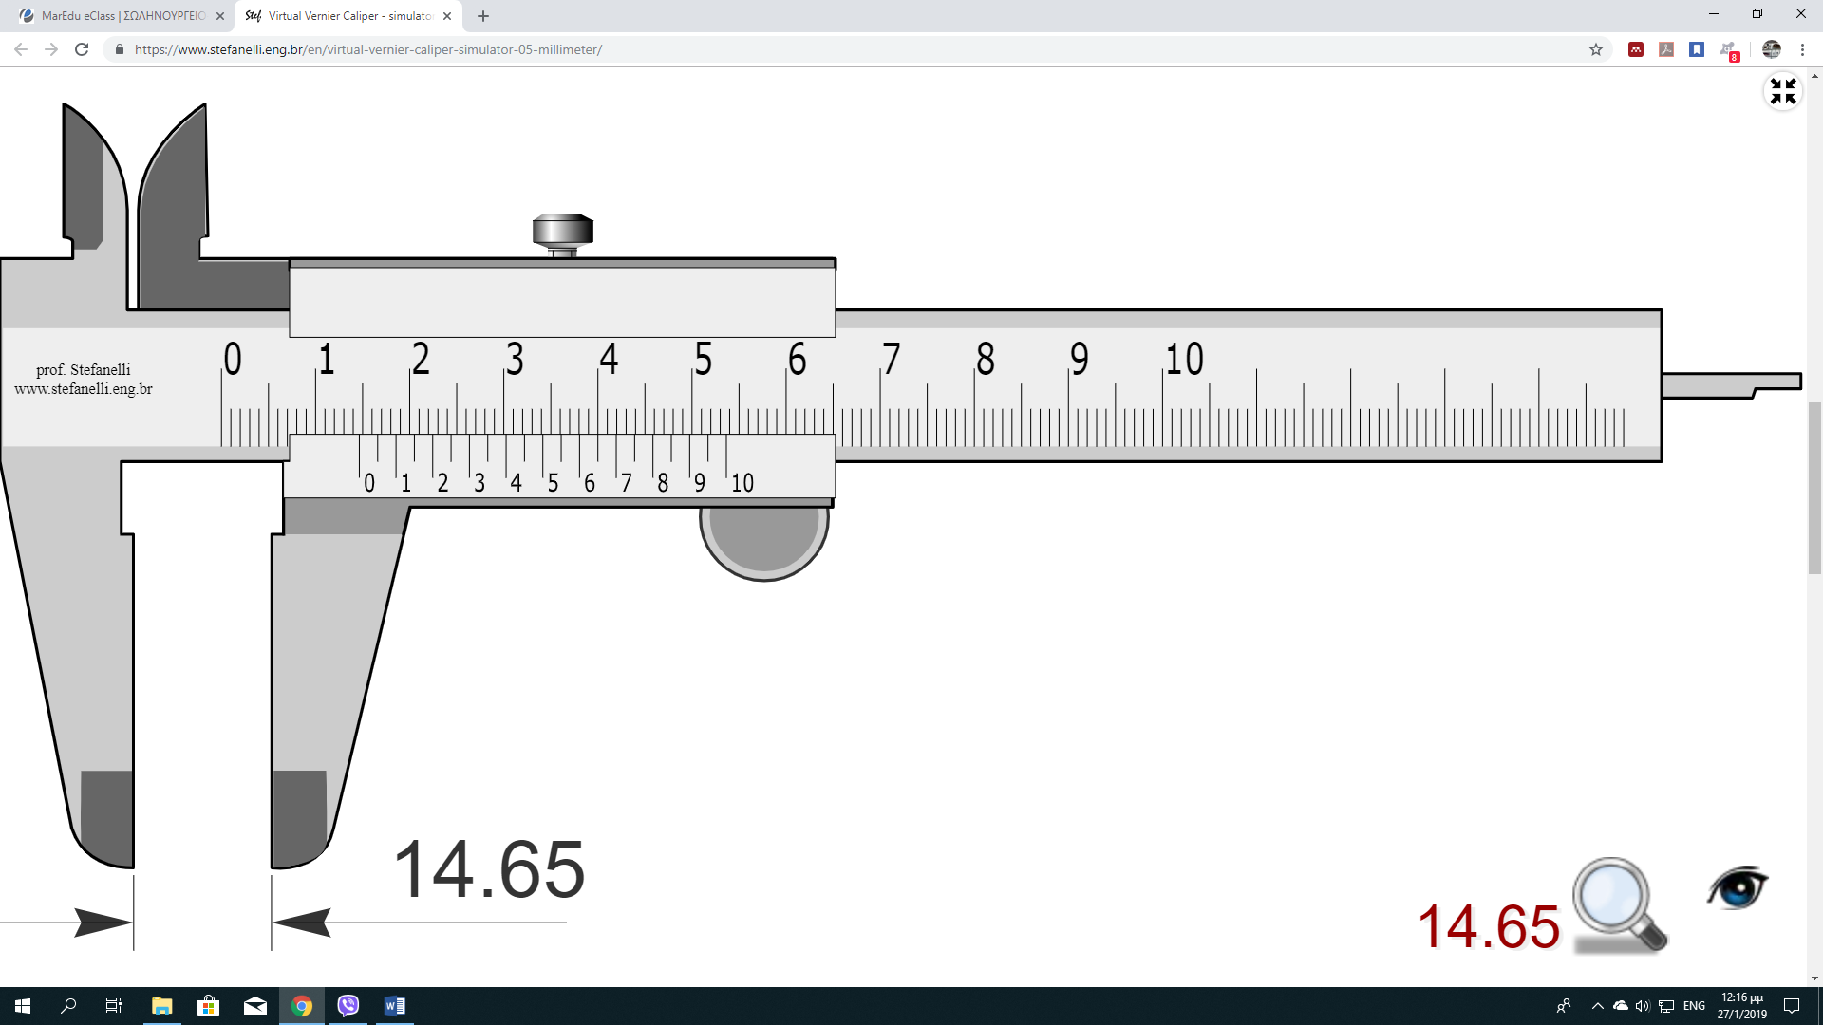

**11. Για την προετοιμασία κοπής μέταλλου με μίγμα αερίων οξυγόνου ασετιλίνης, στον κόφτη θα πρέπει:**

α) Η φλόγα να έχει περισσότερη ασετιλίνη για γρηγορότερη προθέρμανση.

β) Η φλόγα πρέπει να είναι ουδέτερη και το μπεκ να έχει την ανάλογη κλίση για την προθέρμανση του μετάλλου.

γ) Η πίεση της ασετιλίνης στο μπεκ να είναι διπλάσια του οξυγόνου.

**12. Διάκριση φλόγας οξυγονοκολλήσεως σε: ΟΞΕΙΔΩΤΙΚΗ – ΑΝΘΡΑΚΩΤΙΚΗ – ΟΥΔΕΤΕΡΗ. Ποια είναι η σωστή για εργασία κοπής;**

α) Οξειδωτική β) Ανθρακωτική γ) Ουδέτερη

**13. Ποια από τις δύο μπουκάλες αερίων στην συσκευή οξυγονοκόλλησης είναι γεμάτη με πολυουρεθάνη;**

α) οξυγόνου β) ασετιλίνης γ) και οι δύο

**14. Σε εργασίες κοπής ή κόλλησης με μίγμα αερίων οξυγόνου ασετιλίνης, ο έλεγχος για διαρροές στο κλείστρο της φιάλης και στα διάφορα ρακόρ και συνδέσεις γίνεται ως εξής:**

α) Με το άκουσμα του χαρακτηριστικού ήχου της διαρροής.

β) Με την χρήση φλόγας ώστε να φανεί αν θα ανάψει σε κάποια διαρροή.

γ) Με την χρήση σαπουνάδας ώστε να φανούν φυσαλίδες σε κάποια διαρροή.

δ) Δεν γίνεται έλεγχος για διαρροές αν δεν μυρίζει έντονα η ασετιλίνη.

**15. Που τοποθετείται η ανεπίστροφη βαλβίδα σε μια συσκευή συγκολλήσεως οξυγόνου-ασετιλίνης;**

α) Στο λάστιχο οξυγόνου.

β) Στο μανόμετρο του μειωτήρα του οξυγόνου.

γ) Στο λάστιχο της ασετιλίνης.

δ) Δεν τοποθετείται ανεπίστροφη βαλβίδα.

**16. Με ποιο κριτήριο γίνεται η επιλογή της έντασης (Α) στην ηλεκτροσυγκόλληση;**

α) Ανάλογα με το είδος του μετάλλου.

β) Ανάλογα με τη διάμετρο του ηλεκτροδίου.

γ) Ανάλογα με τα βολτ της μηχανής.

**17. Για την πρόληψη ατυχήματος κατά την ηλεκτροσυγκόλληση**

α) Φοράμε μάσκα και φόρμα εργασίας

β) Φοράμε γάντια ηλεκτροσυγκολλητή και ποδιά πέτσινη

γ) Το ά) και το β) μαζί

δ) Φοράμε γυαλιά εργασίας, μάσκα, γάντια ηλεκτροσυγκολλητή, πέτσινη ποδιά και παπούτσια ασφαλείας.

**18. Κατά την ηλεκτροσυγκόλληση μετάλλου, το πάχος του γαζιού θα πρέπει να είναι:**

α) Τριπλάσιο από την διάμετρο του ηλεκτροδίου που χρησιμοποιούμε.

β) Διπλάσιο από την διάμετρο του ηλεκτροδίου που χρησιμοποιούμε.

γ) Δεν παίζει ρόλο το τελικό πάχος του.

**19.** **Ποια είναι η κατάλληλη περιοχή εργασίας και ρύθμισης των Αμπέρ στην συγκόλληση για ένα ηλεκτρόδιο Φ= 3,25mm ;**

α) 60-80Α β) 90-140Α γ) 120-170Α

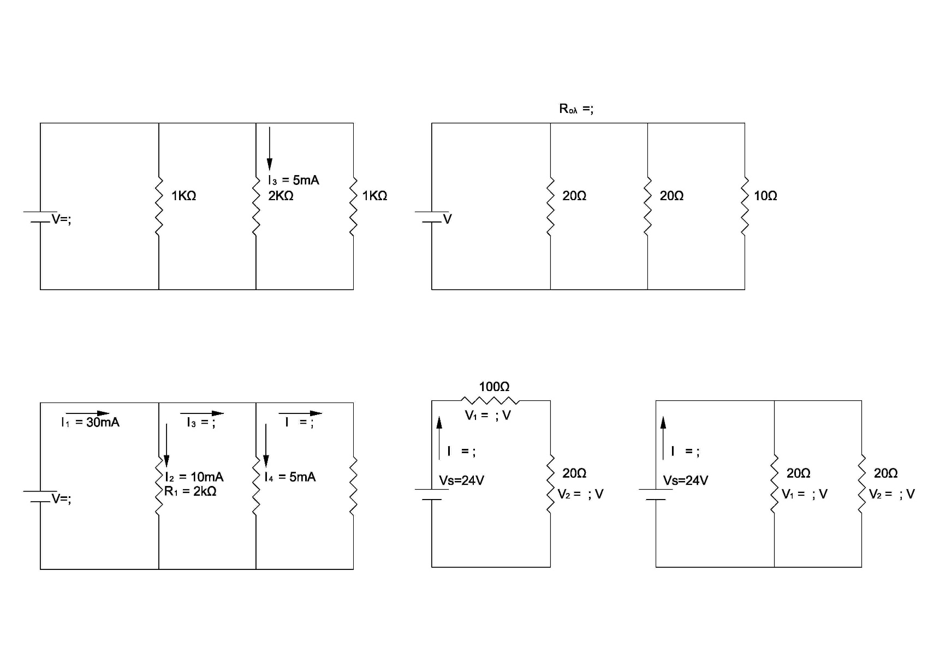**20. Ποια είναι η τάση του ρεύματος που παράγουν οι μηχανές ηλεκτροσυγκολλήσεων;**

α) 220-230Volt β) 340-380Volt γ) 40-90Volt

**21. Ποια είναι η τιμή των τάσεων V1 και V2 και του ρεύματος Ι;**

α) 24V , 24V, 2,4Α

β) 12V , 12V , 1,2Α

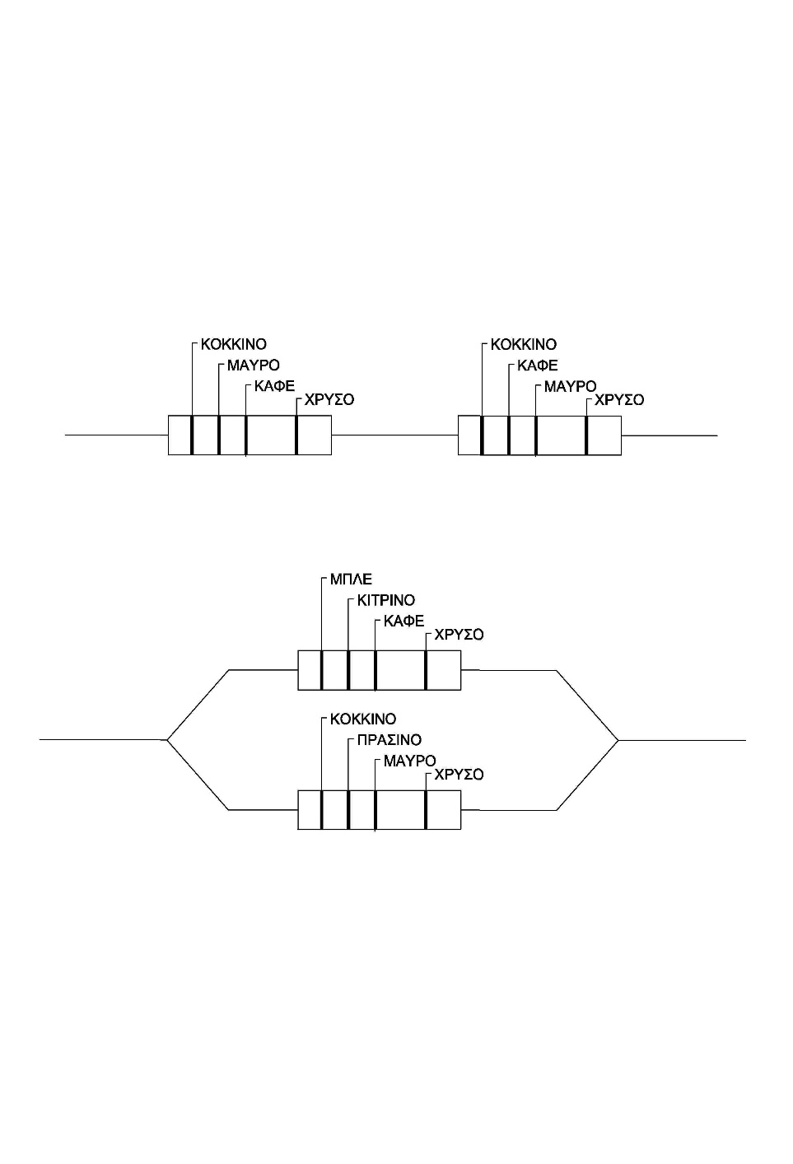γ) 24V , 12V, 0,6Α

**22. Ποια είναι η τιμή της συνολικής** **αντίστασης;**

α) 24Ω

β) 665Ω

γ) 50 Ω

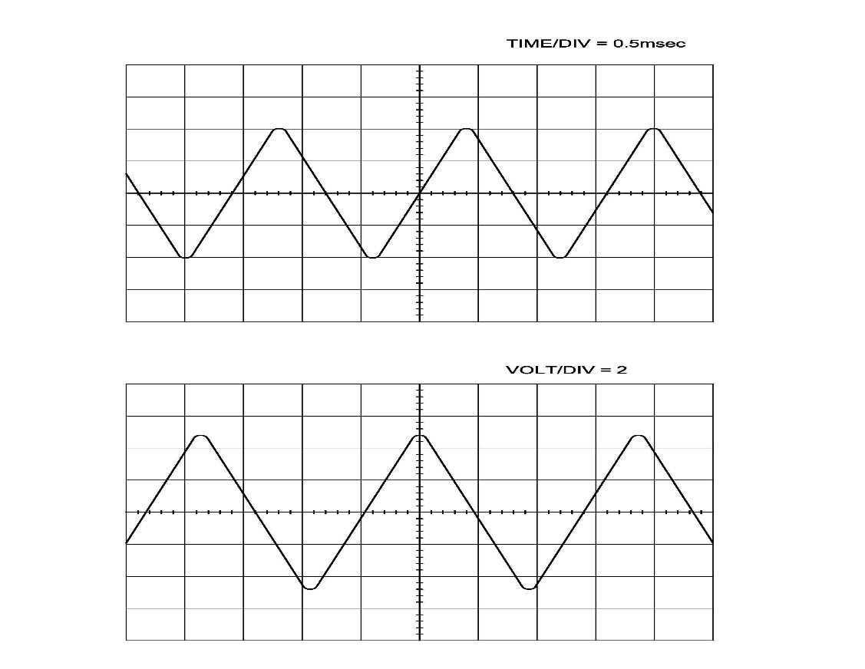

**23. Ποια είναι συχνότητα του σήματος 1;**

α) 625Hz β) 1250Hz γ) 32Hz`

**Σήμα 1**

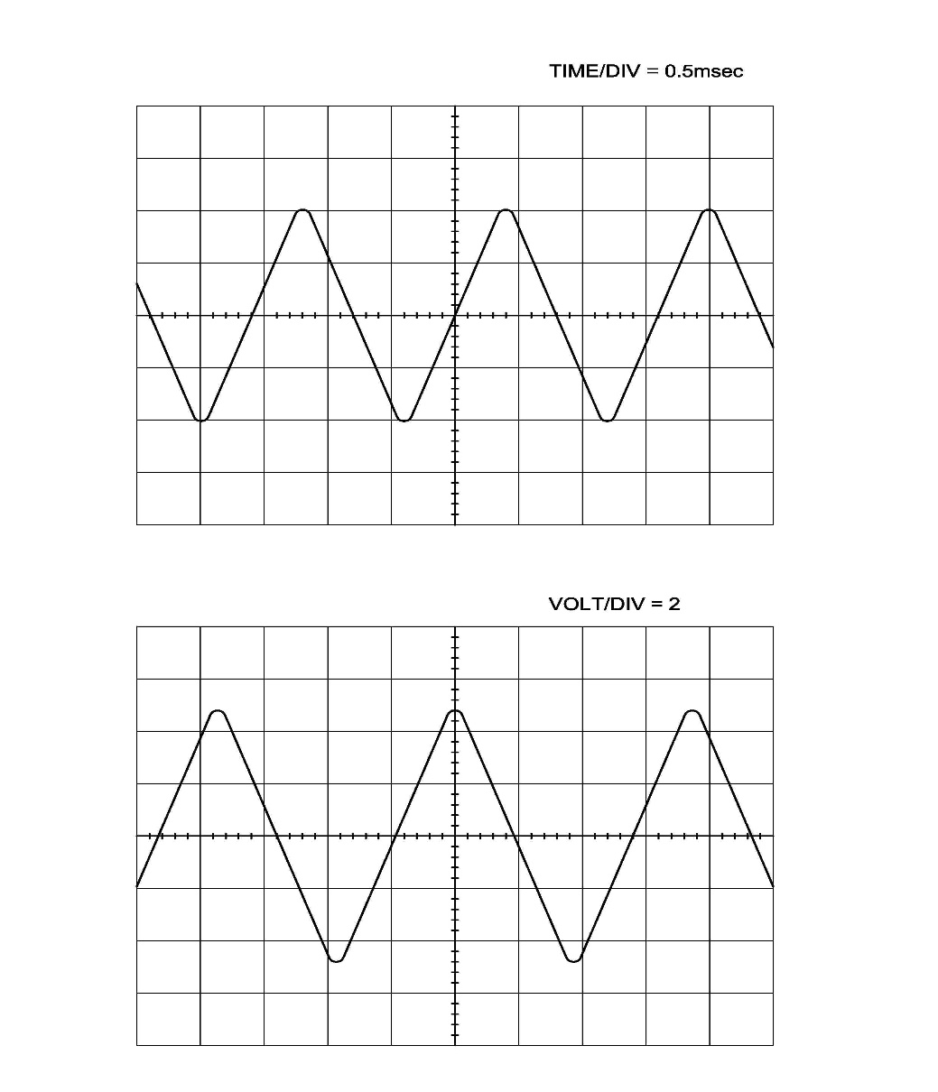

**24. Ποια είναι Vmax του σήματος 2;**

α) 4,80 volt β) 8,80 volt γ) 2,40 volt

**Σήμα 2**

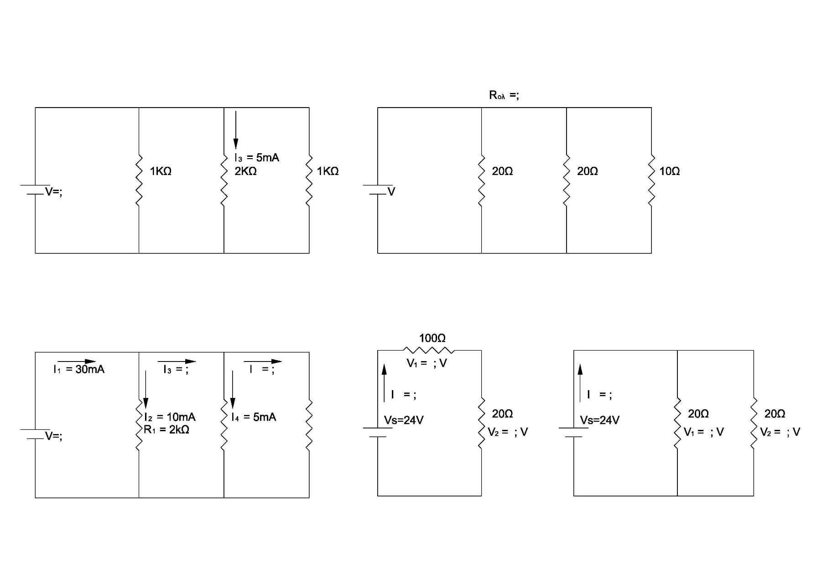

**25.** **Ποια είναι η τιμή των τάσεων V1 και V2 στο Σχήμα 1;**

α) 20V , 4V

β) 12V , 12V **Σχήμα 1**

γ) 24V , 12V

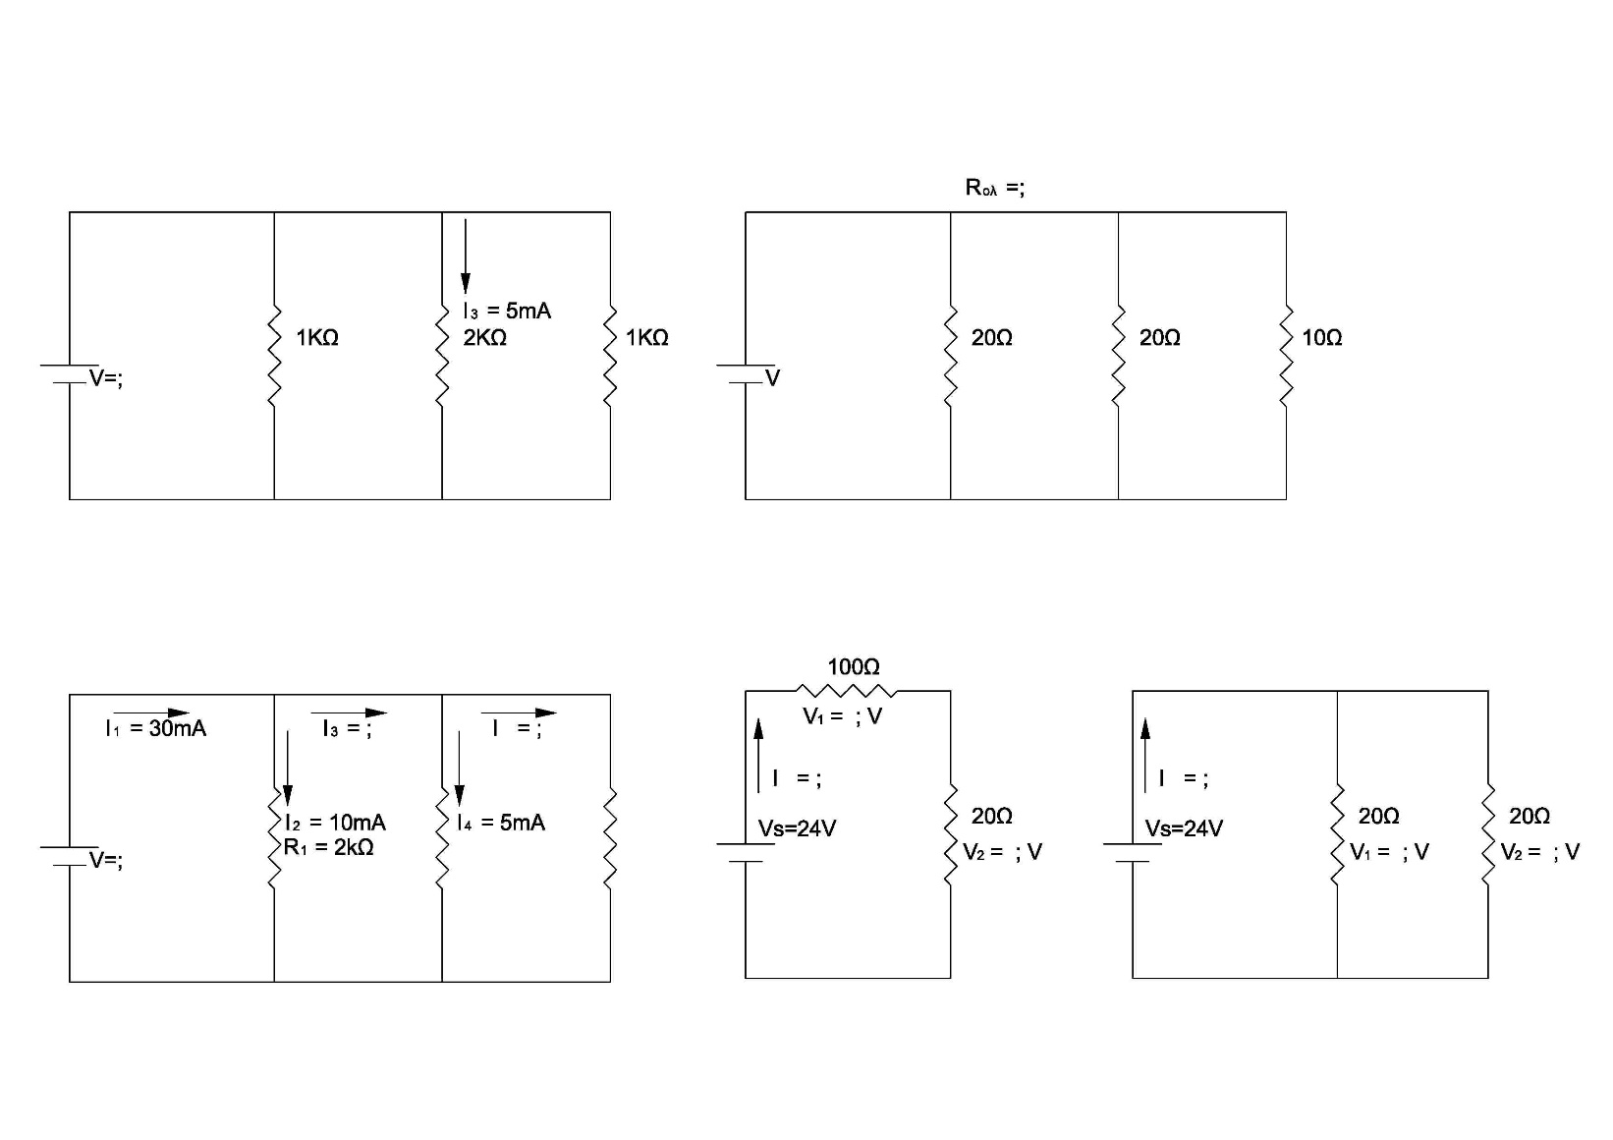**26. Ποια είναι η συνολική αντίσταση του κυκλώματος;**

α) 10Ω β) 50 Ω γ) 5 Ω

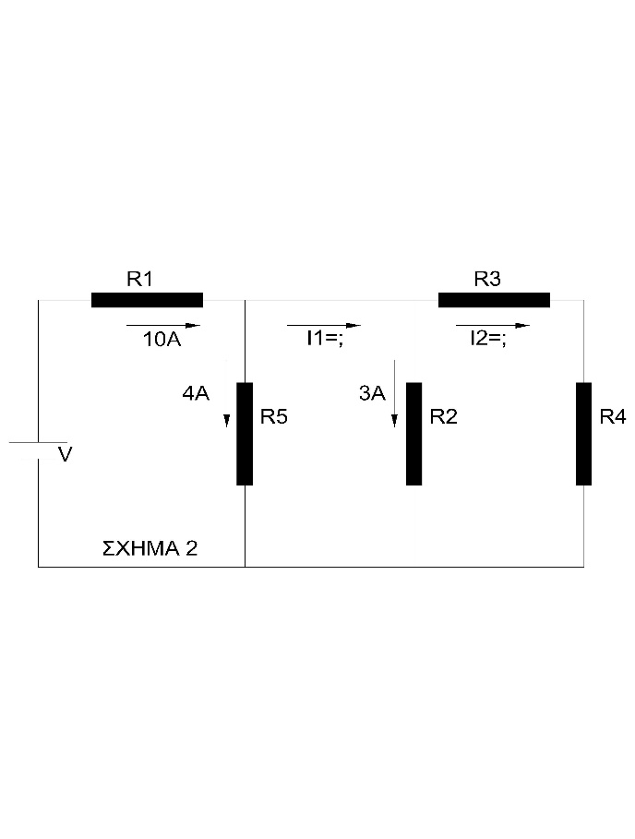**27. Τι ισχύει από τα παρακάτω για το Σχήμα 2;**

α) R2 < R3+R4

β) R2 > R3+R4

γ) R2 = R3+R4

**28. Εάν με ένα πολύμετρο μετρήσω την τιμή μιας αντίστασης και μου δείξει 1, σημαίνει ότι**

α) Η αντίσταση δεν διαρρέεται από ρεύμα

β) Η αντίσταση είναι βραχυκυκλωμένη

γ) Δεν έχω ρυθμίσει σωστά το πολύμετρο

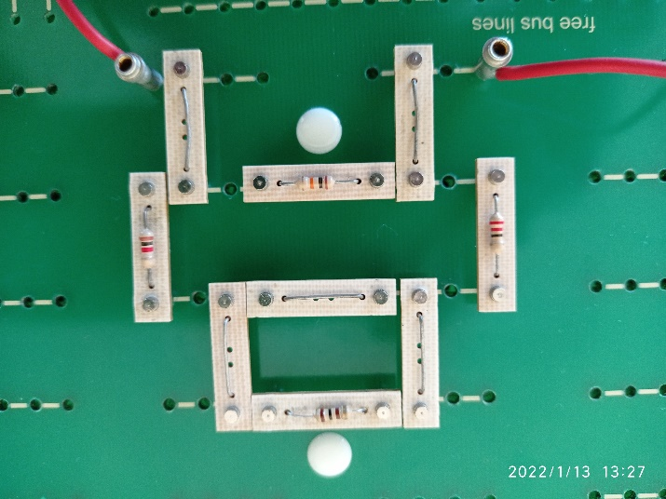

R1

R3

R2

R4

**29. Στο διπλανό σχήμα, η αντίσταση R4:**

α) Είναι παράλληλα συνδεδεμένη με την R2

β) Είναι σε σειρά συνδεδεμένη με την R1

γ) Είναι βραχυκυκλωμένη

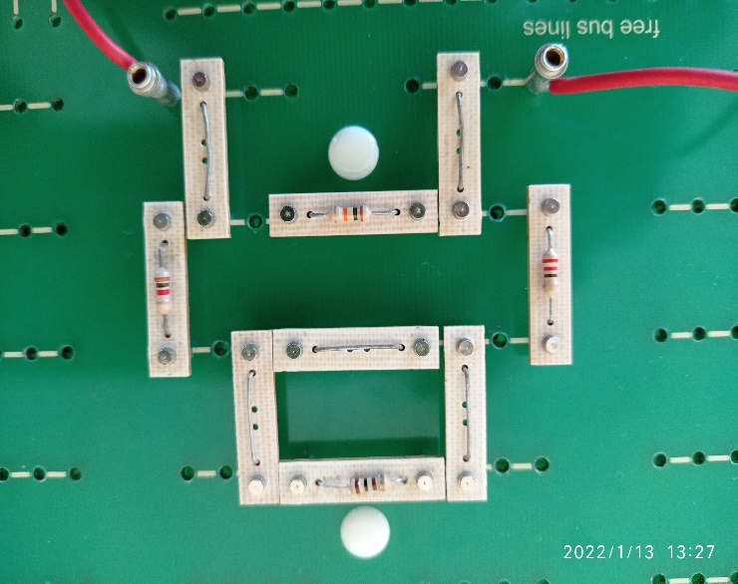

B

Δ

A

Γ

Ε

**30.** **Στο διπλανό σχήμα, για να μετρήσω**

**το συνολικό ρεύμα του κυκλώματος,**

**πρέπει να:**

α) συνδέσω το πολύμετρο στα σημεία Α και Ε

β) συνδέσω το πολύμετρο στα σημεία Α και Β,

αφού αφαιρέσω τον βραχυχκυκλωτήρα

γ) συνδέσω το πολύμετρο στα σημεία Γ και Δ

δ) συνδέσω το πολύμετρο στα σημεία Δ και Ε